**TRABAJO PRÁCTICO INTEGRADOR**

**LABORATORIO IV**

**GRUPO 1**

Tema: Sistema para una clínica médica

Alumnos:  
Leonardo Sebastián Espindola  
Gustavo Joaquín Chazarreta  
Nicolás Martín Lopez  
Santiago Toniolo  
Analia Villarreal

**DER**

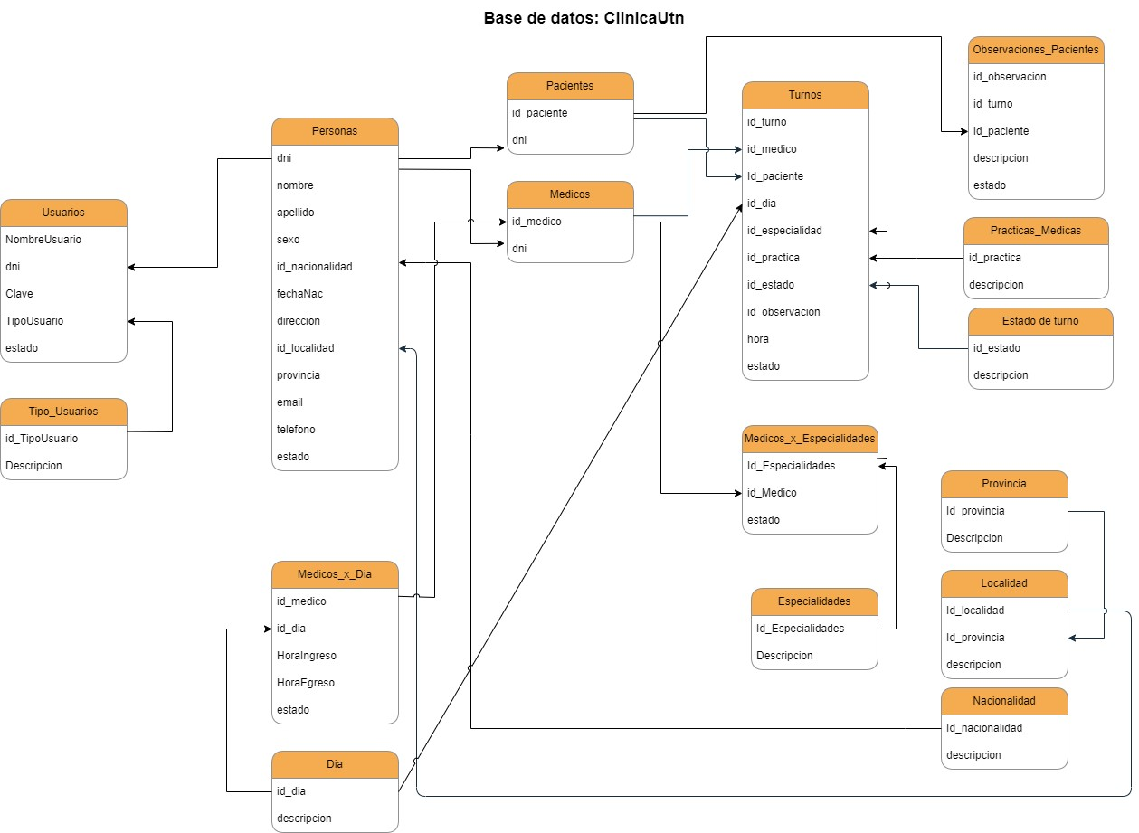

**PANTALLAS**

**Pantalla: LOGIN**

Notas: Ingreso del Administrador o Medico mediante el usuario y contraseña.

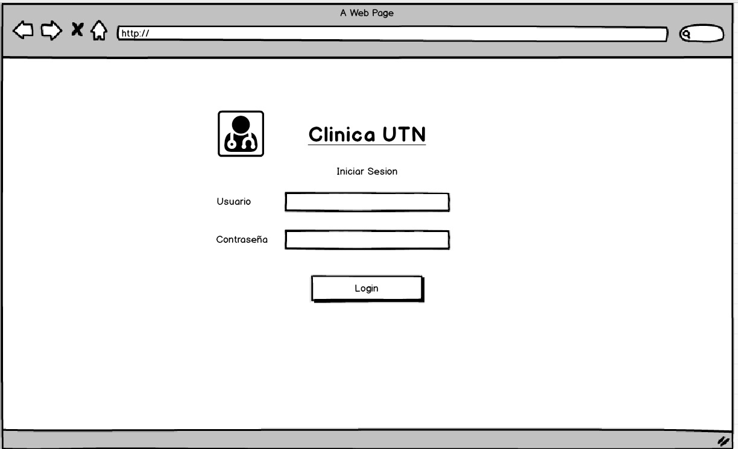

**Pantalla: Admin-Inicial-Gestión-Turnos**

Nota: 1ro, Se selecciona la especialidad.

2do, Se selecciona la fecha.

3ro, de acuerdo a los doctores disponibles para la especialidad seleccionada, se selecciona el horario haciendo un click en dicho casillo conformado por el Medico (Filas), y el horario (Columnas).

Si la opción esta como Libre, seguirá en color Verde para "Asignar Turno" donde se procederá a cargar el DNI del paciente asignado a ese turno en la ventana de "Cargar Turno Nuevo" que se muestra debajo. Previamente el paciente deberá estar cargado en el sistema.

Si la opción esta como Ocupado, al hacer un click en el, se abre la ventana o PopUp de "Eliminar/Liberar Turno", en donde al confirmar dicha operación, el estado del turno pasa a ser el de Libre.

Si la opción figura como **Ausente**, es que el medico no atiende en dicho día y horario.

Si la opción esta como **Ocupada**, ira en color Rojo para "Cancelar Turno".

Si la opción esta como **Ausente**, ira en color Lila para "Borrar Turno".

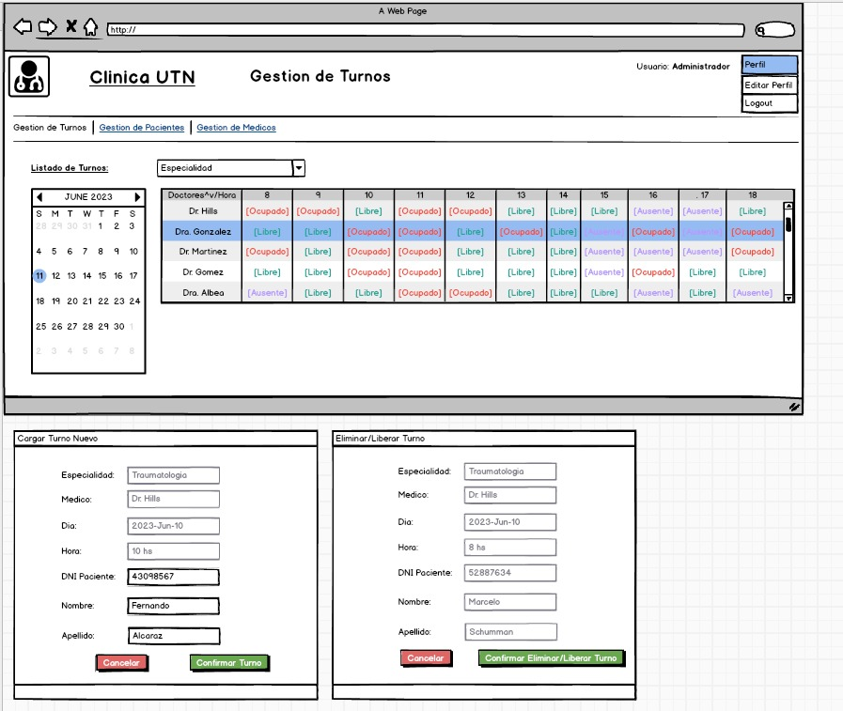

**Pantalla: Administrador-Gestión-Médicos**

Notas: En esta pantalla de Gestión de Médicos desde el usuario Administrador, el mismo puede visualizar a todos los médicos, buscar por especialidad, o incluso ordenarlos de acuerdo a las columnas en la tabla misma.

En dicha tabla, poder ver los días y horarios de atención, y a su vez modificar los datos necesarios o incluso eliminar al médico en un PopUp o Nueva ventana de modal.

Además, puede dar de alta a un nuevo médico.

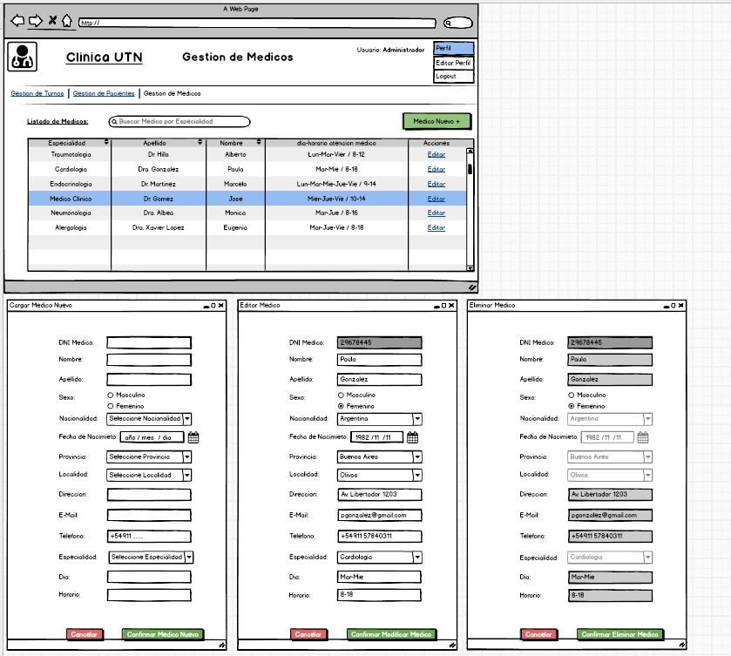

**Pantalla: Inicial-Medico**

Notas: En dicha pantalla desde el usuario Medico, el mismo tiene como tabla inicial su lista de pacientes en los que puede ver su historia clínica, los turnos asignados al paciente, y además cargar el estado del turno al momento de atender al paciente.

Además, puede buscar al paciente mediante el DNI en el input de búsqueda, o bien ordenar los pacientes mediante los filtros del datatable.

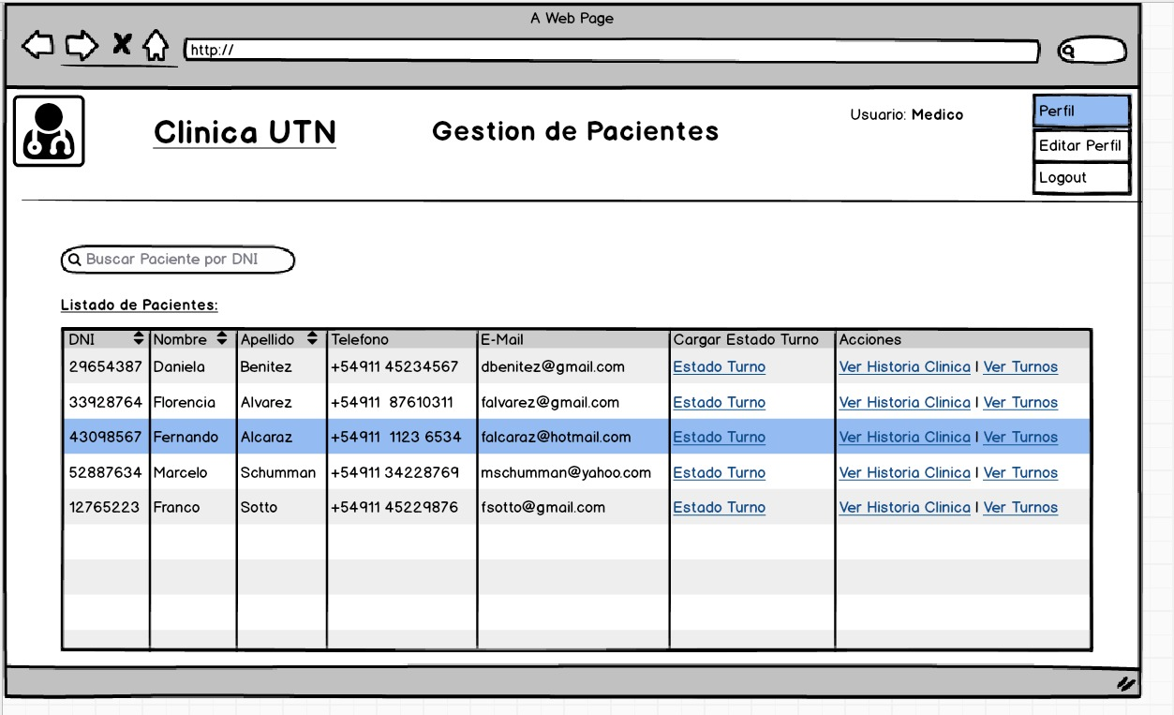

**Pantalla: Inicial-Médico-Paciente-Encontrado**

Notas: Aquí podemos ver las 3 ventanas que se muestran como consecuencia de hacer click tanto en "Cargar Estado Turno", "Historia Clínica (Observaciones)", y "Ver Turnos (del paciente)".

Sin mucho más que detallar, solo agrego el comentario de que en la ventana de "Ver Turnos", el Medico puede ver los turnos, medico, especialidad y observación cargada en los turnos previos que allí se muestran en el datatable.

En la Ventana de "Historia Clínica", el medico puede cargar la observación del turno atendido haciendo un click en el botón llamado "Cargar Nueva Observación", y se habilitara una nueva fila en el datatable con la fecha actual, la especialización del Médico, y el casillero listo para ingresar la nueva Observación. Todo esto, siempre y cuando el "Estado Turno" que haya sido cargado como "Presente".

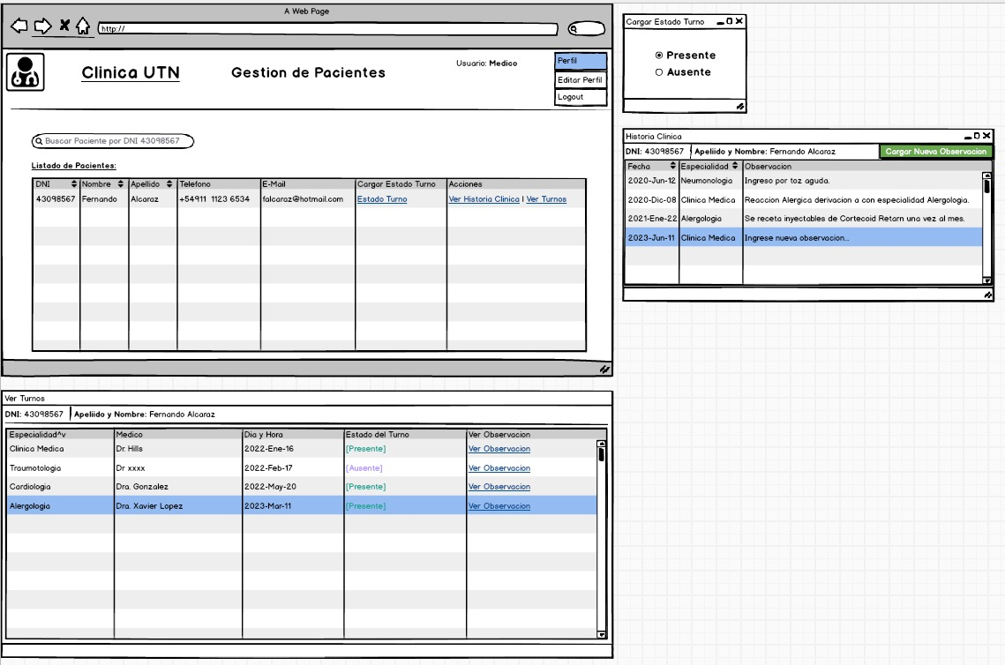

**Pagina Gestión de reportes**

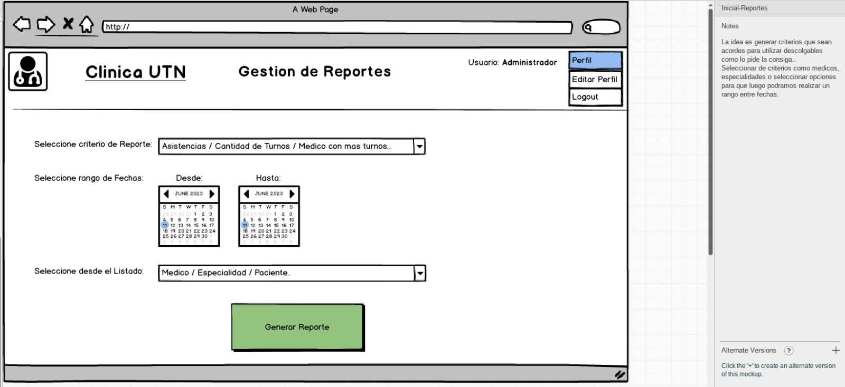

**Pagina OK**

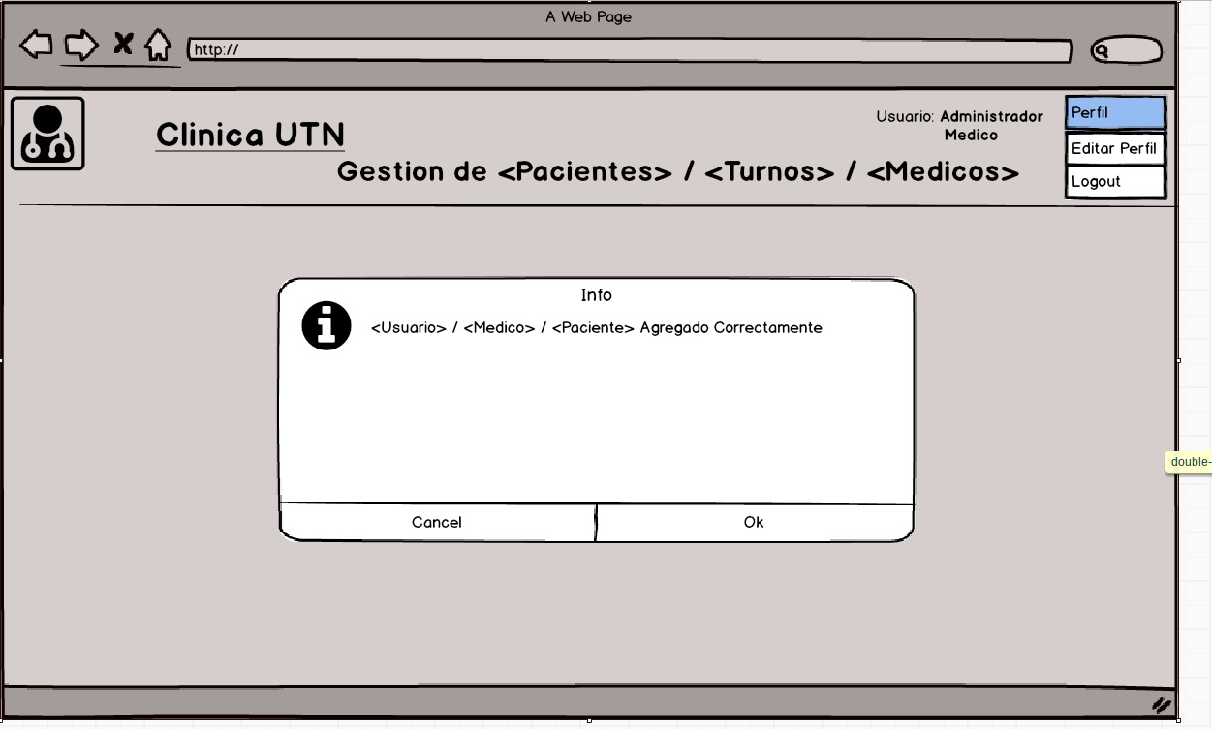

**Pagina Error**

